
实验报告册

学年学期： | 2025 -2026 学年 第1学期
课程名称： | 通信网络课程设计
学生学院： | 通信与信息工程学院
专业班级： | 01042203
学生学号： | 2022210490
学生姓名： | 王依琪
联系电话： | 13798886219

重庆邮电大学教务处制

学生姓名 | 王依琪 | 学生学号 |  | 2022210490 |  | 专业班级 |  | 0.042203
校内指导教师 | 刘倩 | 校外指导教师 |  | （无） |  | 本次实验 学时数 |  | 16
实验日期 | 第 周 | 实验地点 |  | YF315 |  | 实验台编号 |  | （无）
实验名称 | 通信网络课程设计--综合限时考核实践
实验仿真软件 | Cisco PT
实体组网部分团队内部互评（5分制） | 刘燊 |  | 王显鑫 |  | 翁孝涵 |  | 杨菁
实体组网部分团队内部互评（5分制） | 5 |  | 5 |  | 5 |  | 5
实体组网部分团队内部互评（5分制） | （成员姓名5） |  | （成员姓名6）
评阅人 | 刘倩 |  |  |  |  | 评阅成绩
【电子实验报告提交要求】
1-以PDF版和纸质版进行提交，以“学号-姓名”命名；
2-注意全文的排版，包括图号-图名、表号-表名规范、清晰，语句通顺，全文逻辑清楚；
3-提交截止时间为综合限时考核实践结束后1周以内；
4-若存未尽事宜，在课程QQ群中进行后续补充说明。
一、实验规划及需求
（1）总体图：
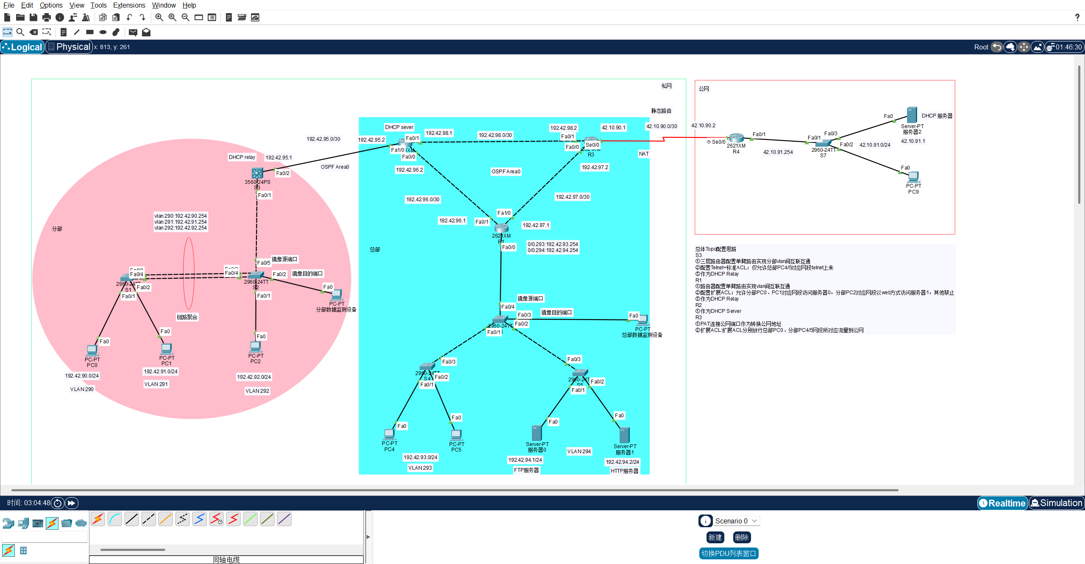
（2）相关参数描述：
外网： 42.10.90.0/30、42.10.91.0/24
内网：192.42.90-98.0/24
Vlan：290、291、292
（3）实现了哪些需求：
总体Topo配置思路
S3
①三层路由器配置单臂路由实现分部vlan间互联互通
②配置Telnet+标准ACL：仅允许总部PC4/5对应网段telnet上来
③作为DHCP Relay
R1
①路由器配置单臂路由实现vlan间互联互通
②配置扩展ACL：允许分部PC0、PC1对应网段访问服务器0，分部PC2对应网段以web方式访问服务器1，其他禁止
③作为DHCP Relay
R2
①作为DHCP Server
R3
①PAT:连接公网端口作为转换公网地址
②扩展ACL:扩展ACL分别放行总部PC0、分部PC4/5网段所对应流量到公网

二、相关理论原理
（1）DHCP相关功能：
DHCP Server：预先配置IP地址池、子网掩码、网关等参数，接收中继转发的DHCP请求后，从地址池分配空闲IP给客户端并下发网络配置，实现IP自动管理。DHCP Relay：接收管辖范围内DHCP客户端的广播请求，封装为单播转发至DHCP Server，再将服务器响应回传客户端，解决DHCP广播跨网段问题。
（2）Telnet与访问控制
Telnet+标准ACL：Telnet用于远程管理设备，标准ACL依据源IP过滤流量，仅允许总部PC所在网段发起Telnet连接，阻止其他地址访问，保障管理安全。扩展ACL：R1精准允许分部网段访问服务器0，指定PC网段通过指定端口访问指定服务器；R3仅放行总部PC0、分部PC4/5网段流量至公网，其他流量均阻断，实现精细化控制。
（3）VLAN间互通与公网访问
VLAN间互通：通过单臂路由实现，在物理接口创建子接口并封装协议标识VLAN，使不同VLAN数据经同一物理链路传输，子接口转发对应VLAN三层数据包，打破二层隔离。PAT：将多个私有IP转换为一个公网IP，通过端口号区分内部主机，实现多设备共享公网地址访问互联网，节省公网IP资源。

三、具体实验内容

一、分部配置

1.DHCP配置
R2作为DHCP Server创建了分部三个VLAN的地址池
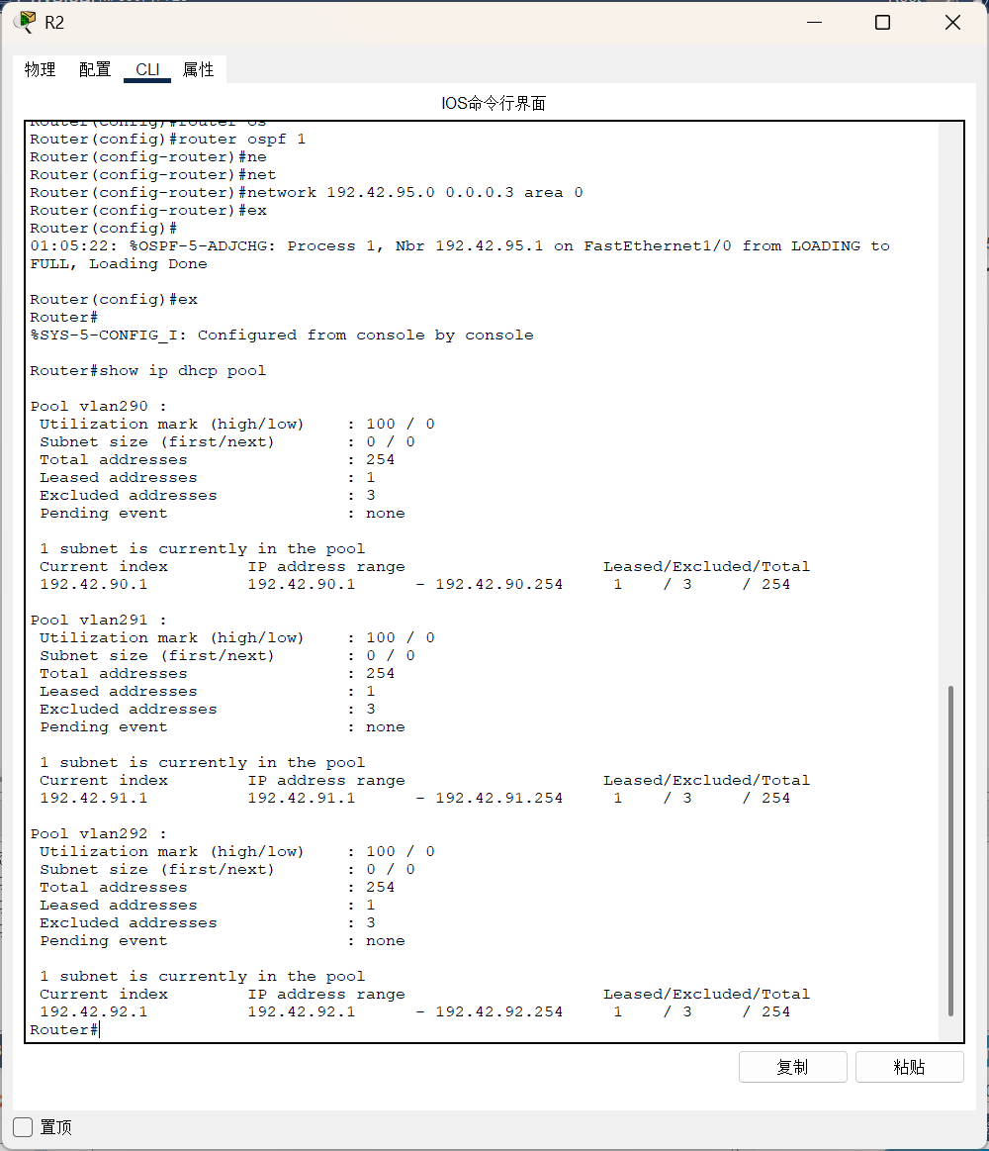
图1 分部地址池
在S3上配置DHCP中继，需要指向DHCP Server
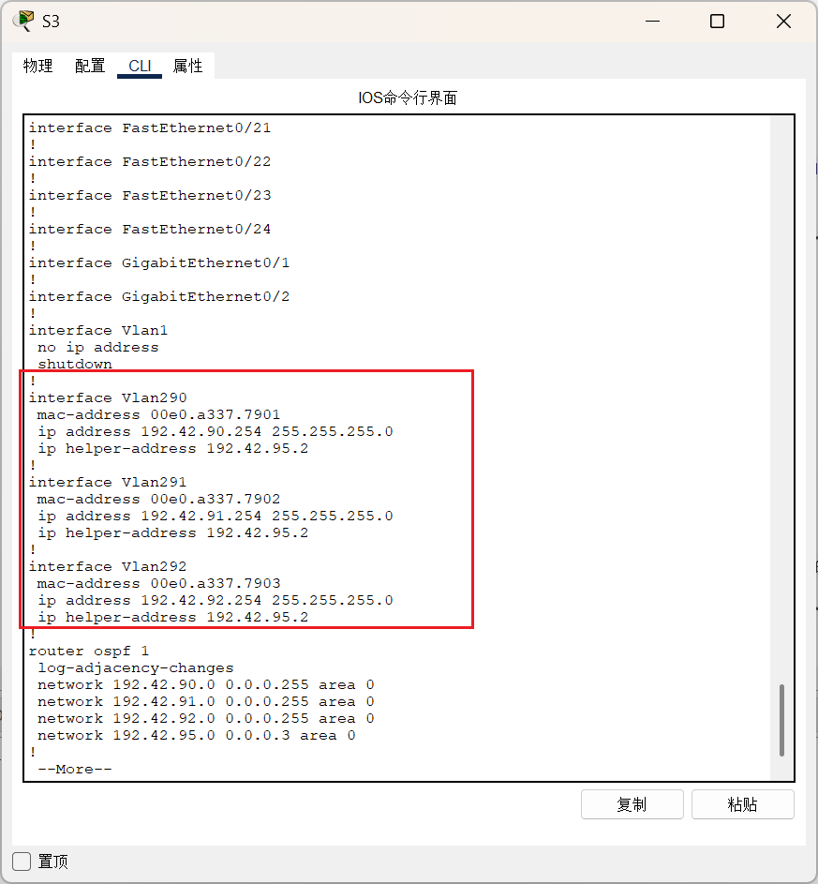
图2 DHCP中继配置

2.三层交换机配置单臂路由实现VLAN间互联互通
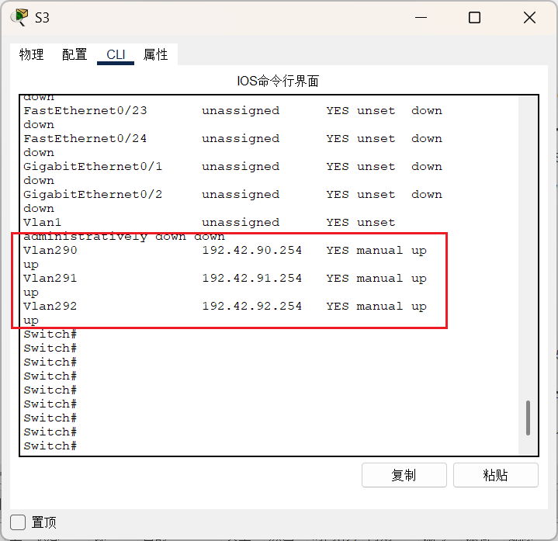
图3
以PC0为例查看自动获取的IP地址（需开启DHCP功能）
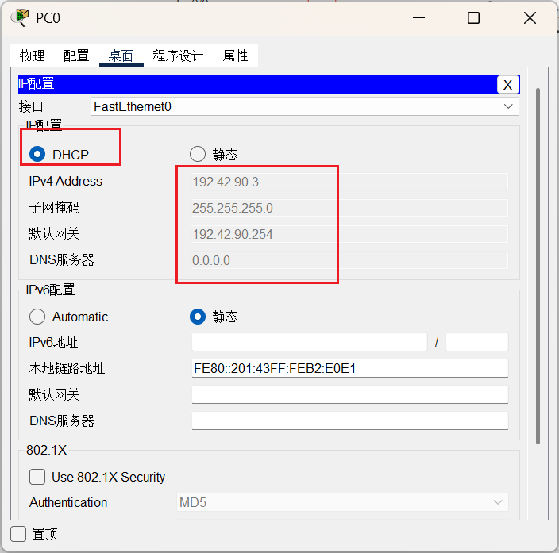
图4 PC0自动获取的IP信息
PC0、PC1、PC2可以互相Ping通
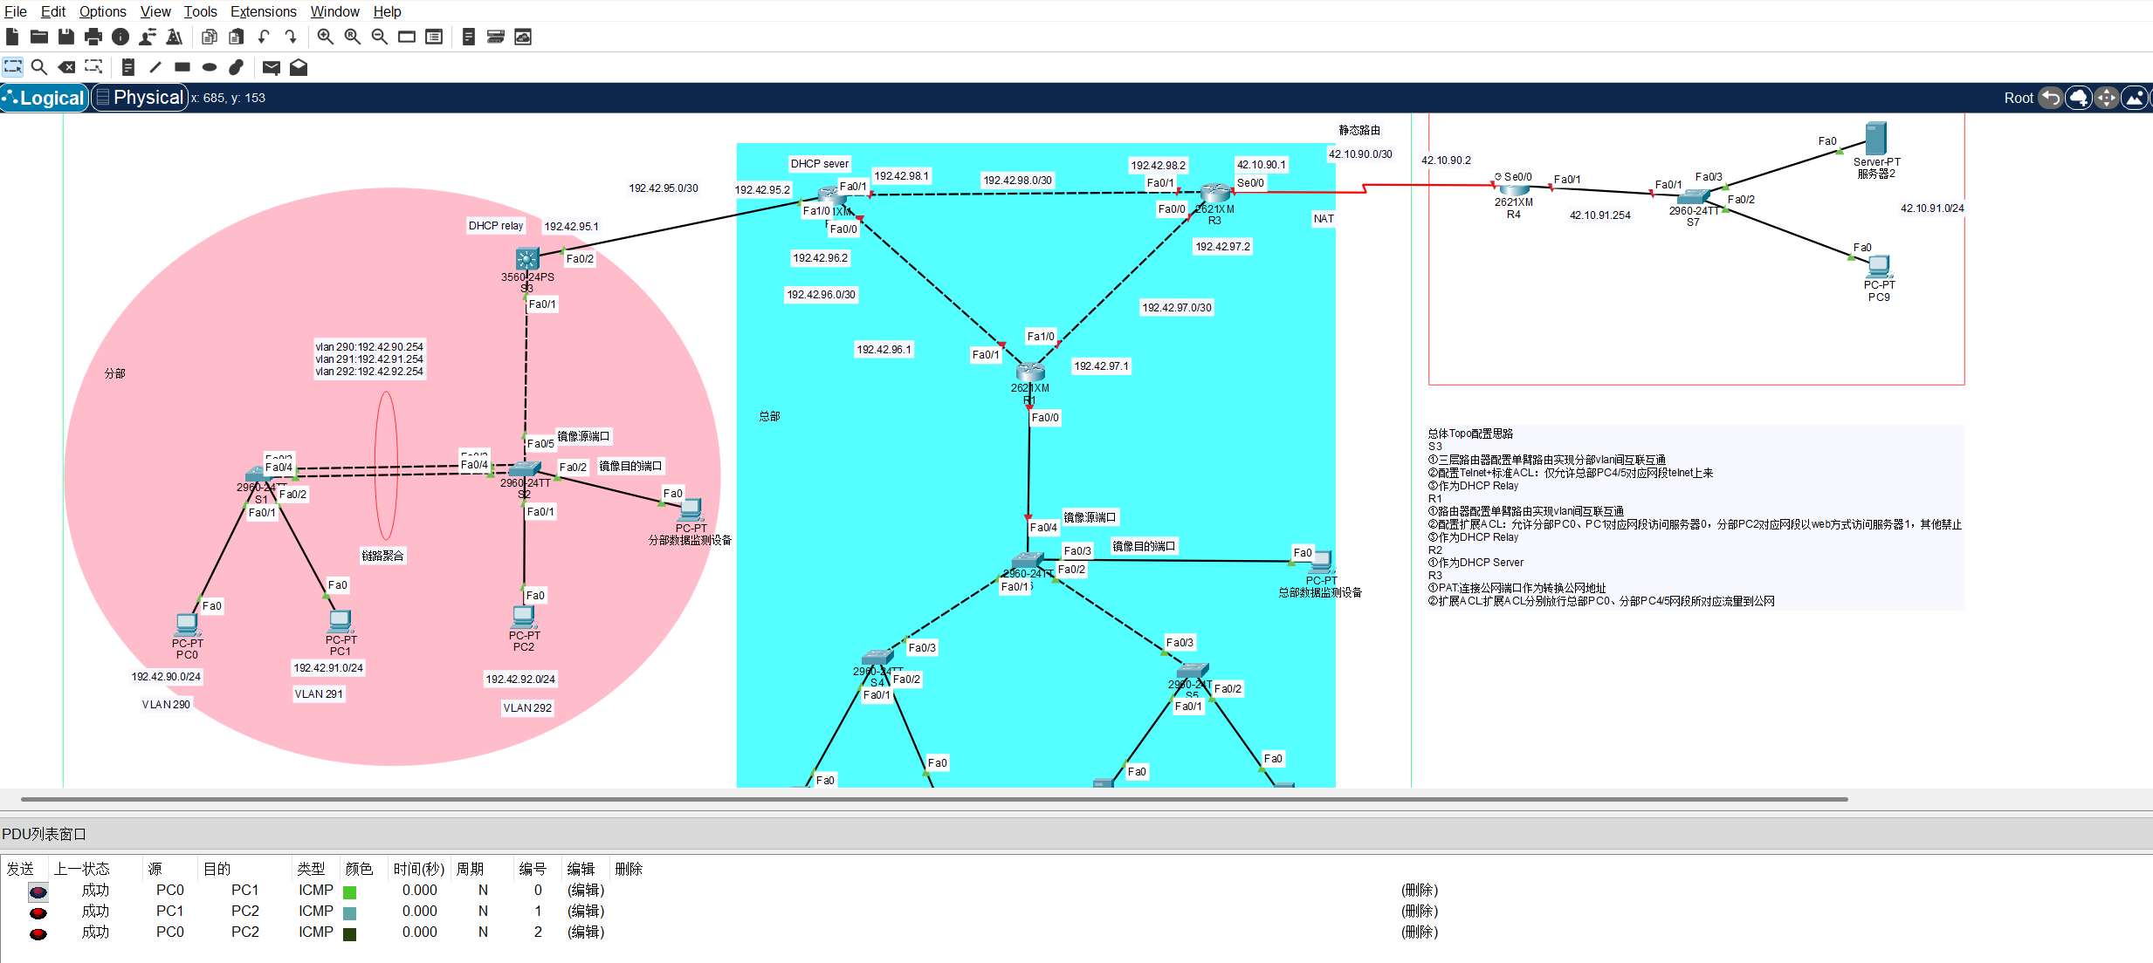
图5 VLAN间互联互通结果

3.链路聚合
在S1、S2上配置的端口聚合，根据下图可以观察到聚合组1已经正常运行,由Fa0/3、Fa0/4组成，采用静态模式运行，当前状态稳定可用。
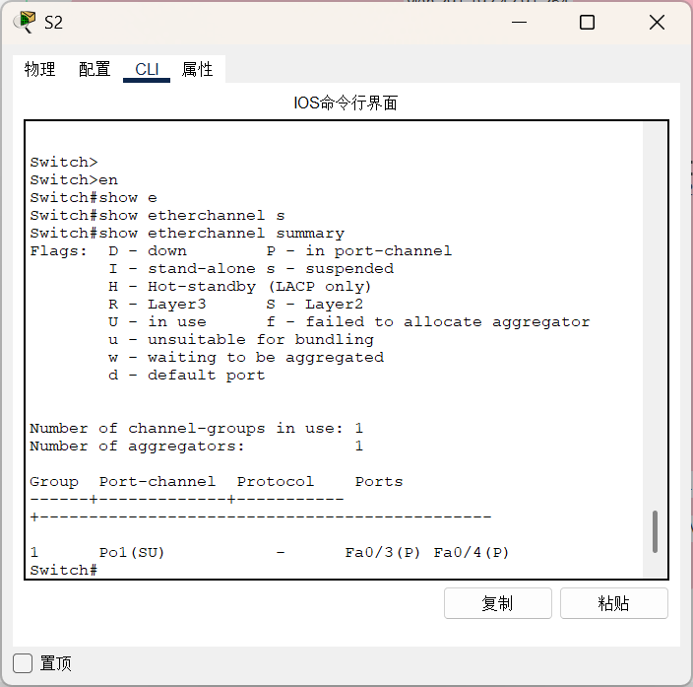
图6 S2链路聚合
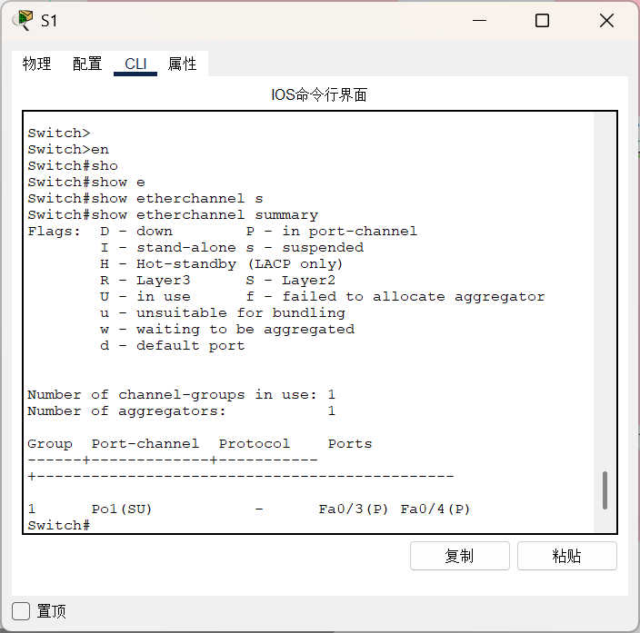
图7 S1链路聚合
当Down掉Fa0/4端口对应的链路，仍可实现VLAN间互联互通

4.端口镜像
将S2端口Fa0/5作为镜像源端口，Fa0/2作为镜像目的端口，将数据镜像到分部数据检测设备,且仅对进入Fa0/5的数据进行镜像。
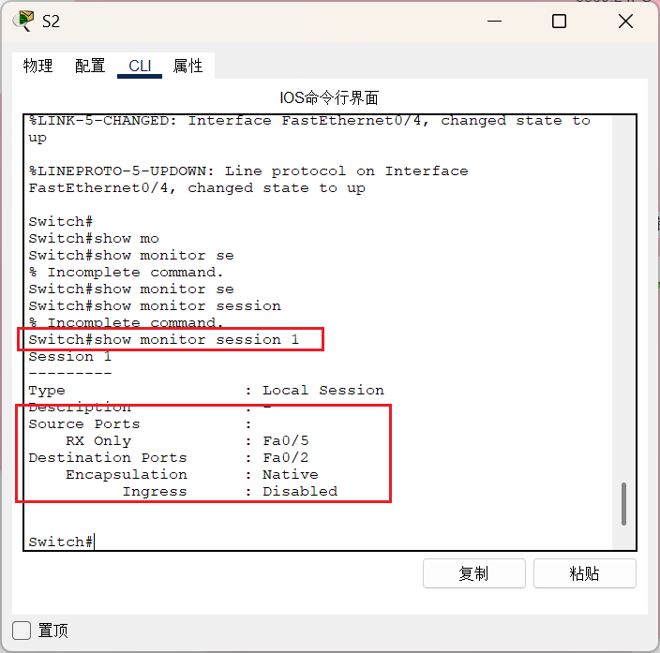
图8 端口镜像

二、总部配置

1.DHCP配置
R2作为DHCP Server需要创建总部VLAN293的地址池
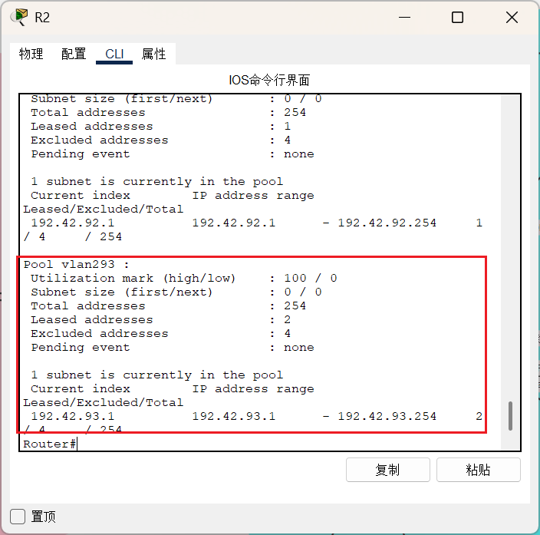
图9 地址池配置
R1作为DHCP中继，需要指向DHCP Server
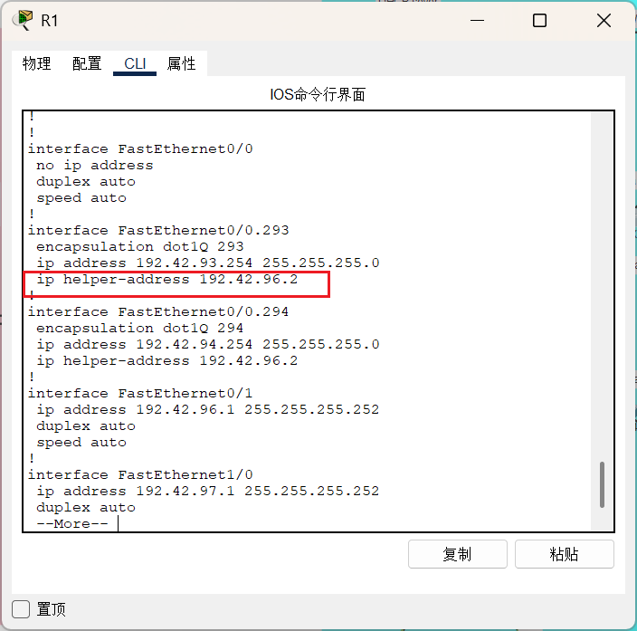
图10 R1作为DHCP中继

2.路由器R1配置单臂路由实现VLAN间互联互通
R1上通过子接口配置两个VLAN的路由，实现VLAN间互联互通
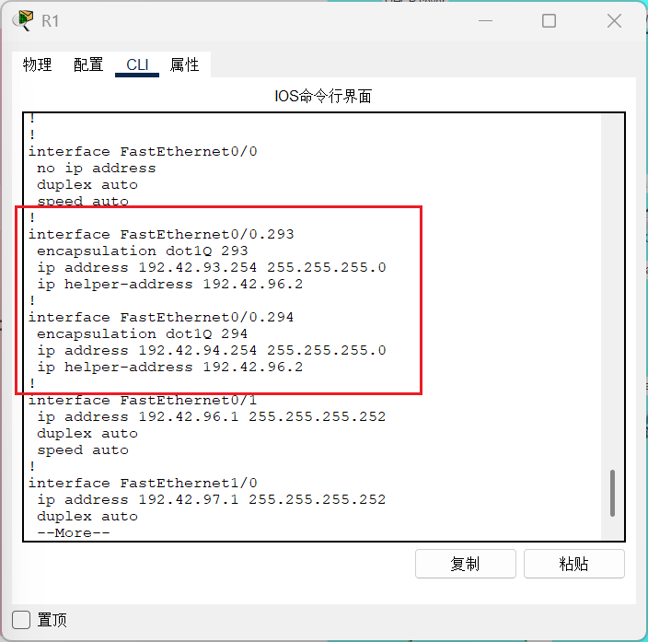
图11 R1配置单臂路由
以PC4为例，查看DHCP自动获取的IP
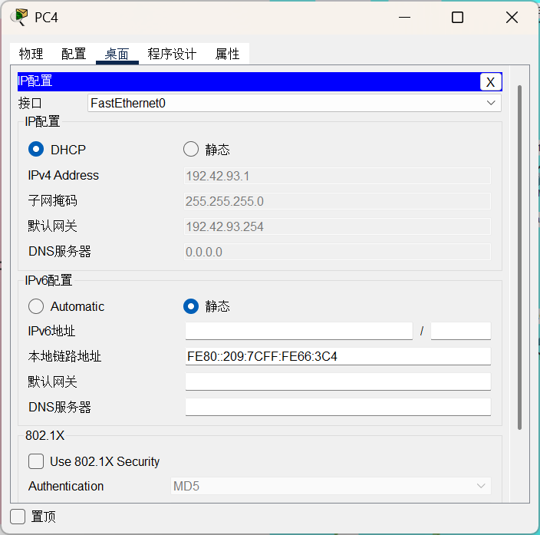
图12 PC4自动获取的IP信息
以服务器0为例，服务器的IP静态配置
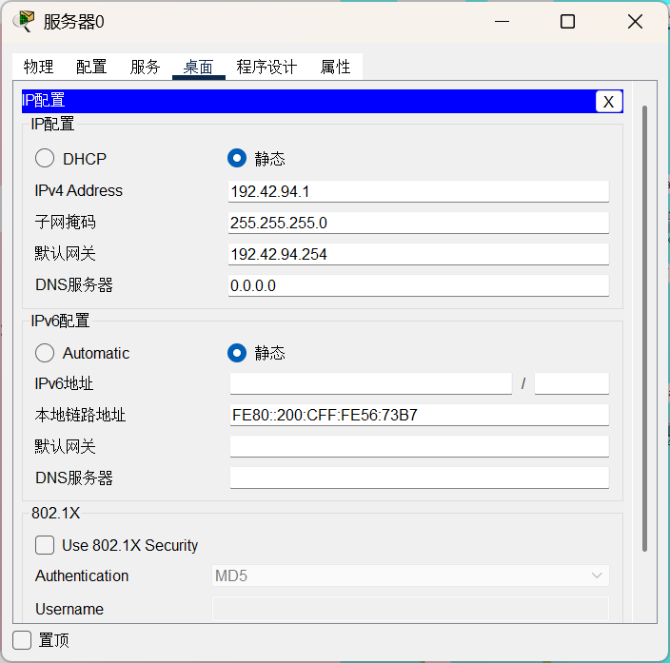
图13 服务器IP静态配置
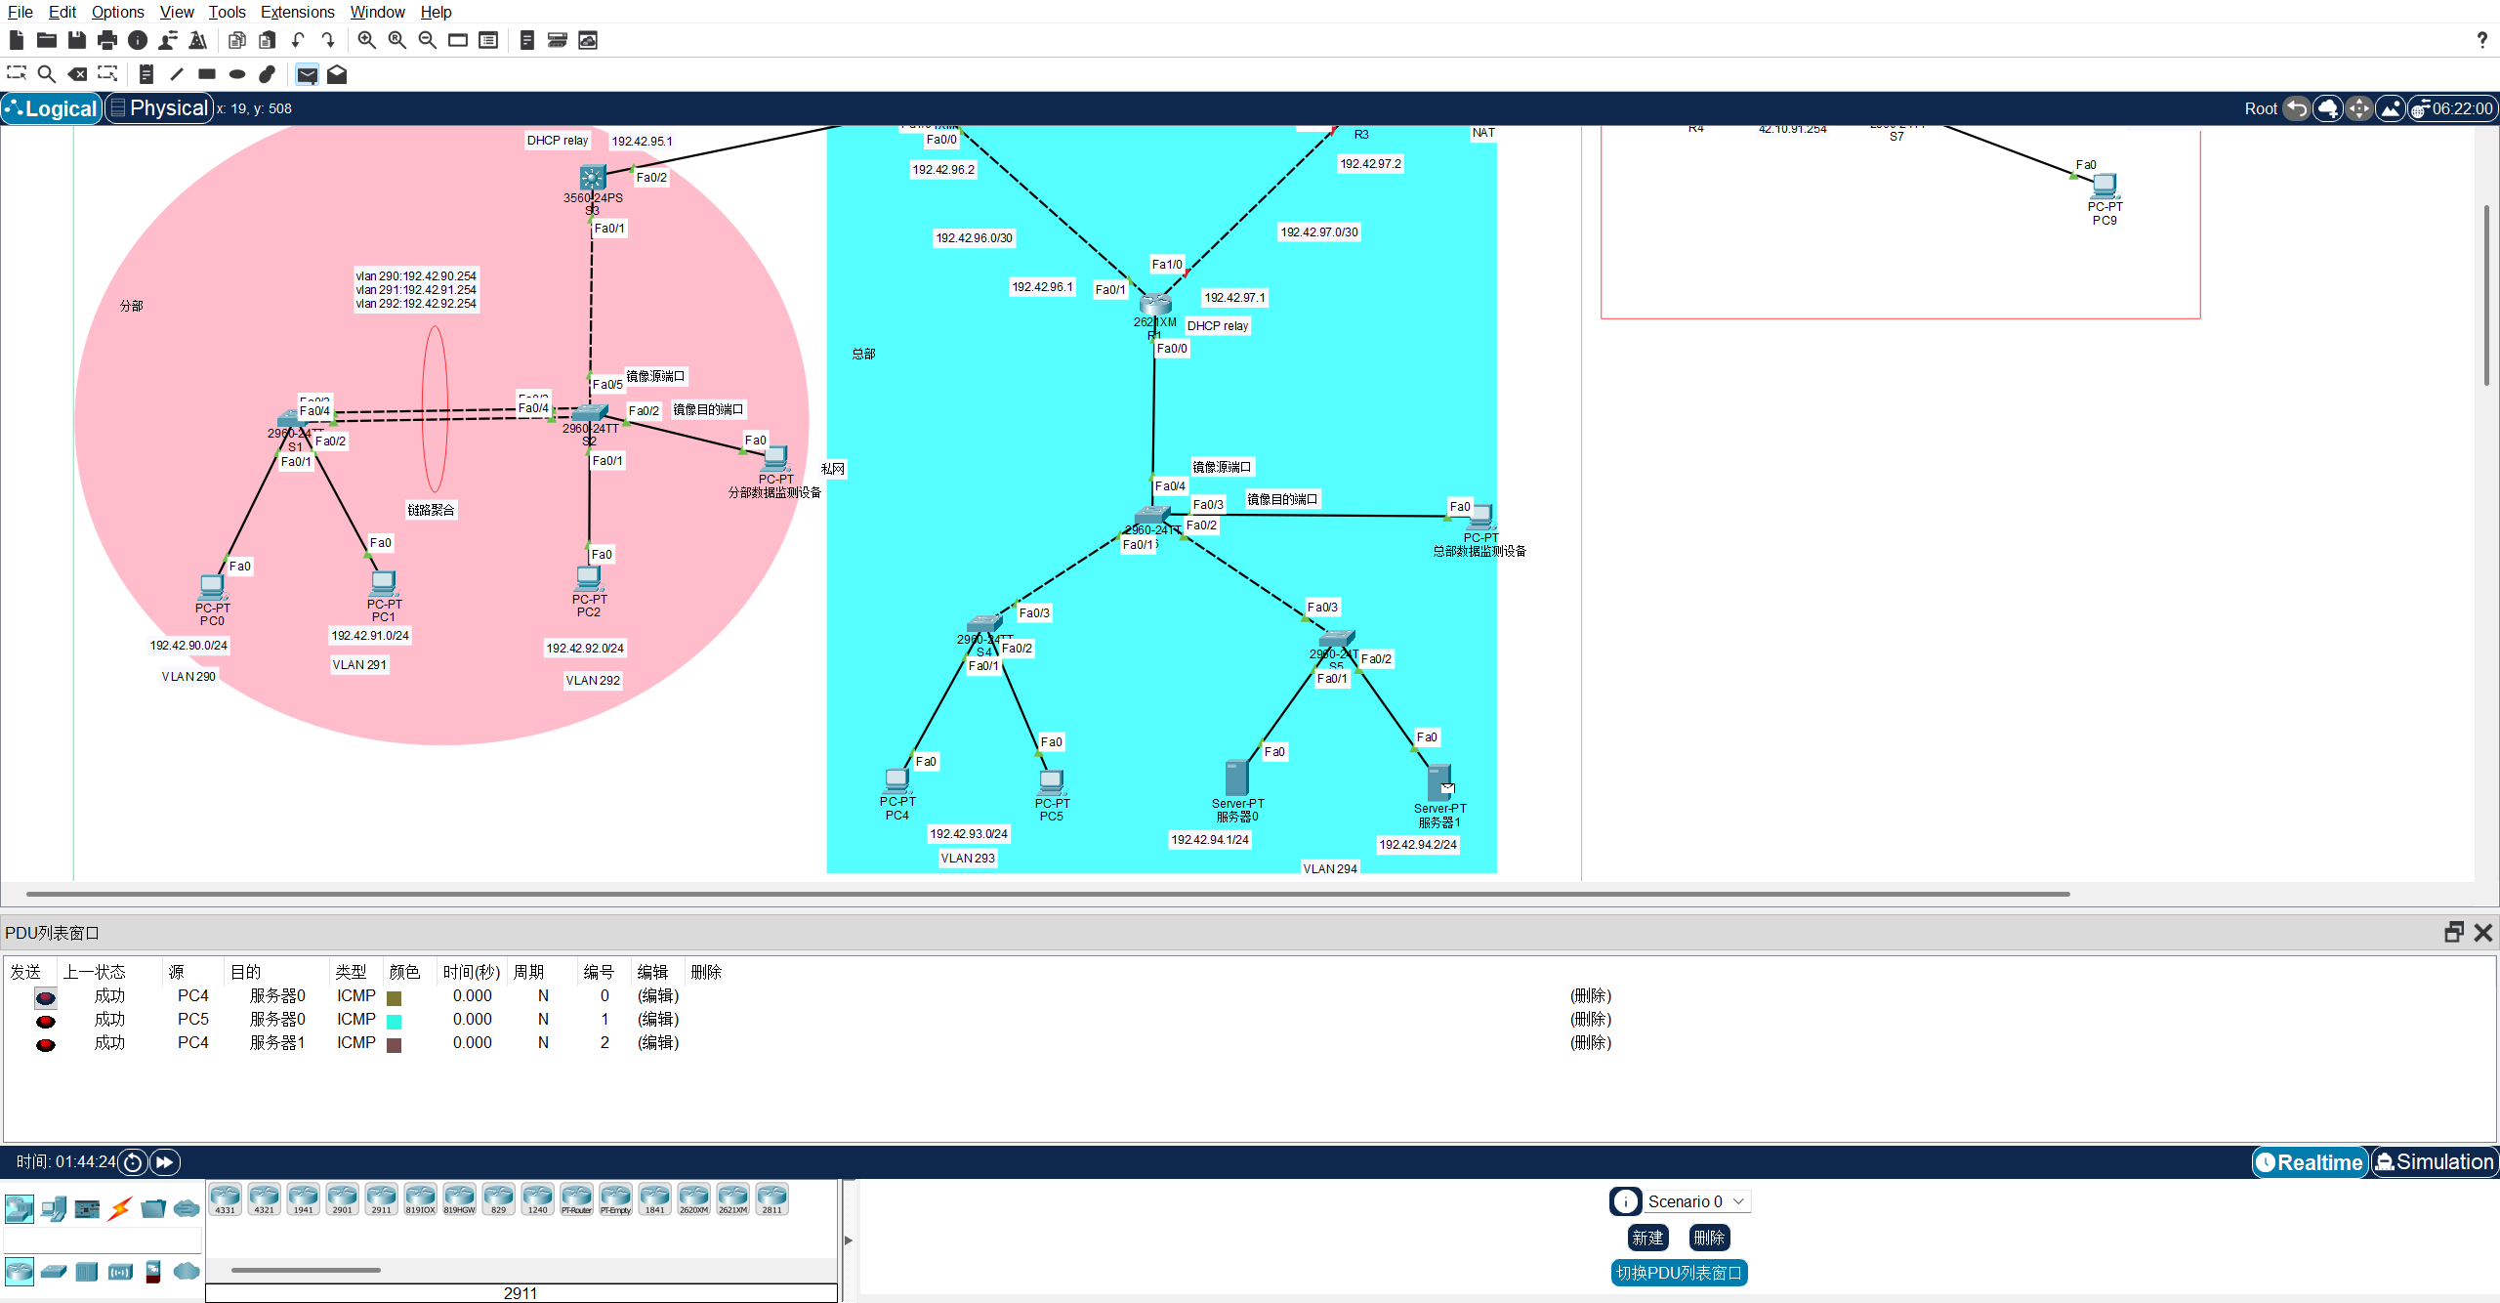
图14 总部VLAN互联互通

三、路由器R1上进行ACL包过滤配置
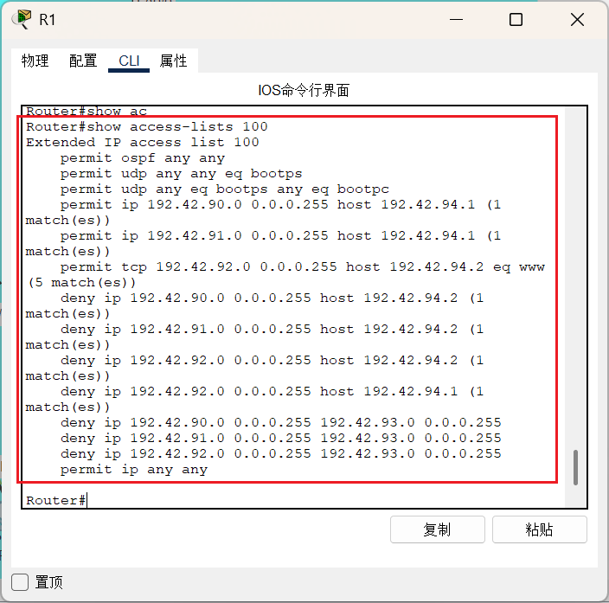
图15 扩展ACL100
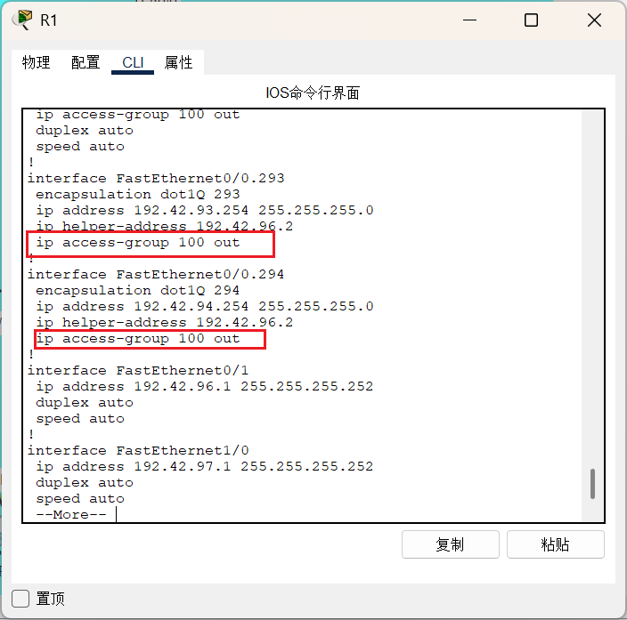
图16 扩展ACL在接口上的应用

根据下图可以发现分部VLAN290、VLAN291、VLAN292不可以访问总部VLAN293，分部VLAN290、VLAN291仅可访问服务器0、但分部VLAN292仅能以WEB形式访问服务器1
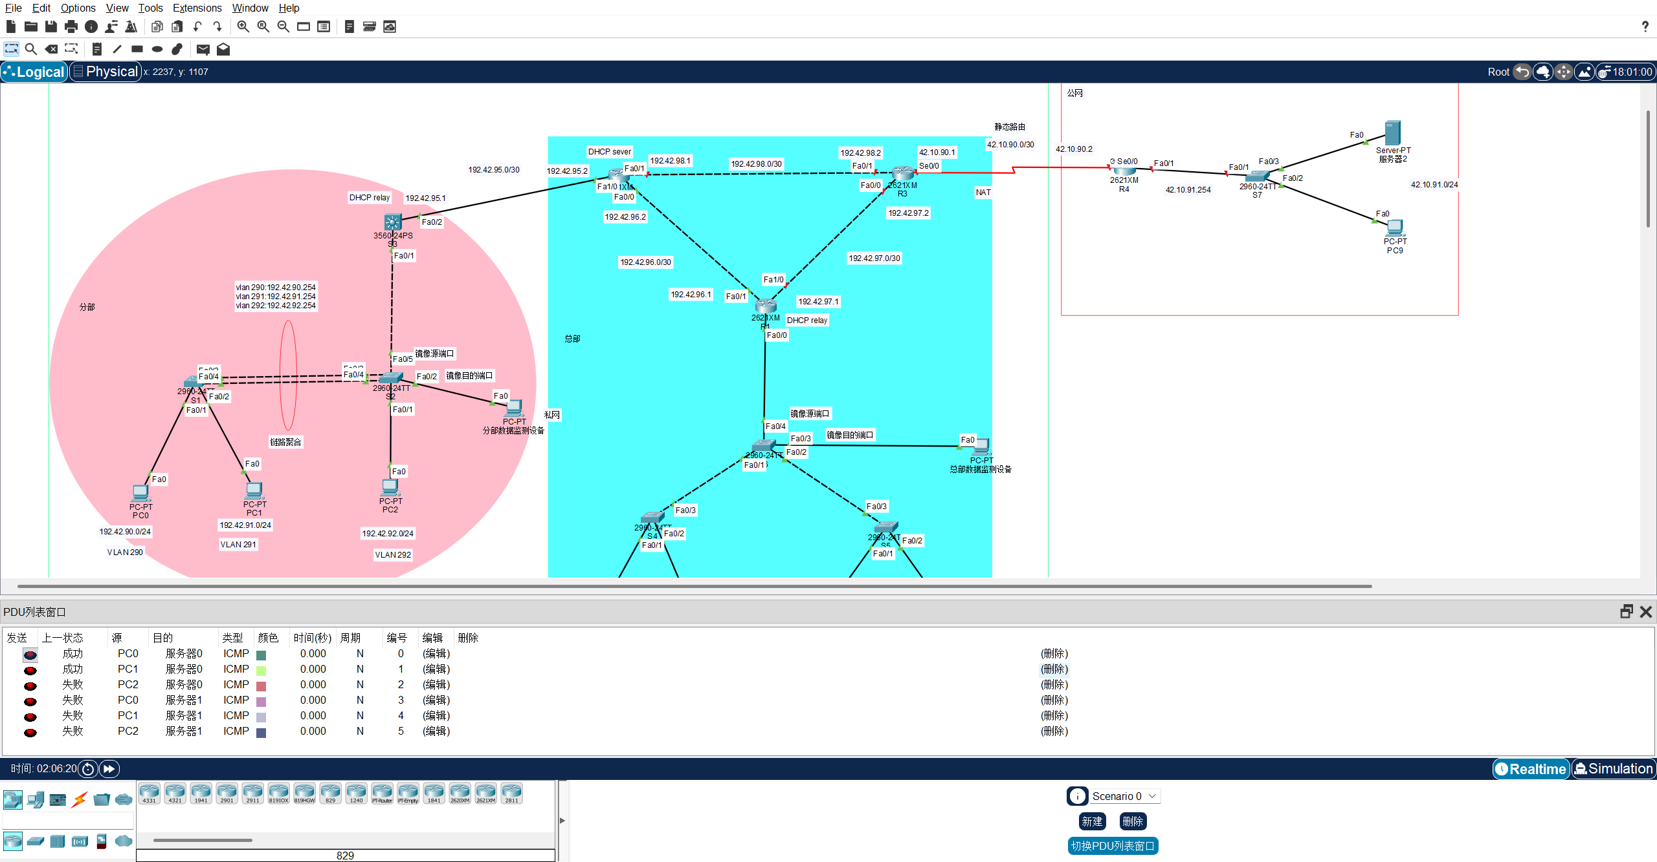
图17 ACL策略应用后互联情况
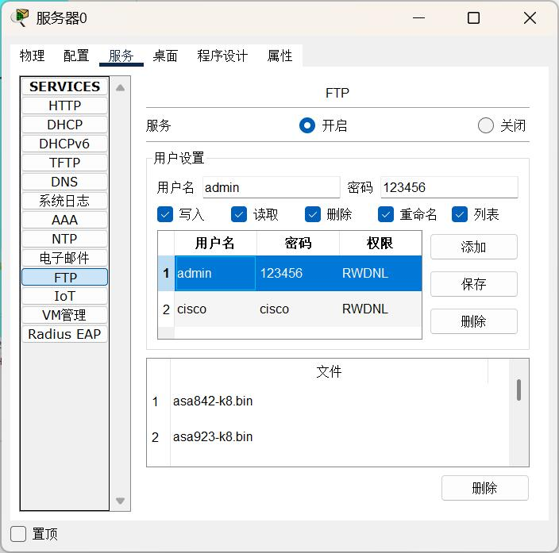
图18 服务器0 FTP配置
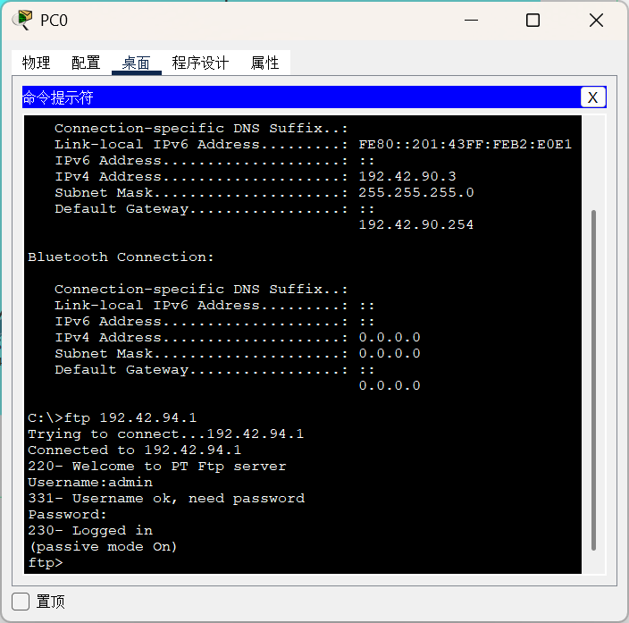
图19 PC0成功访问FTP服务器0
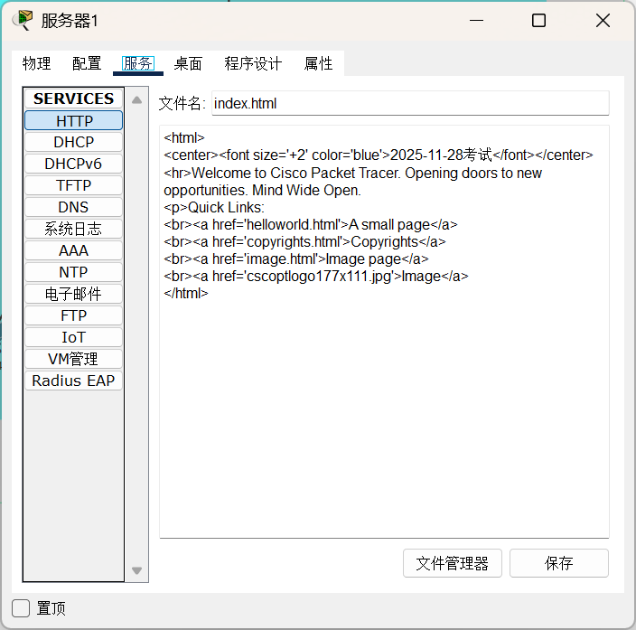
图20 HTTP服务器1配置
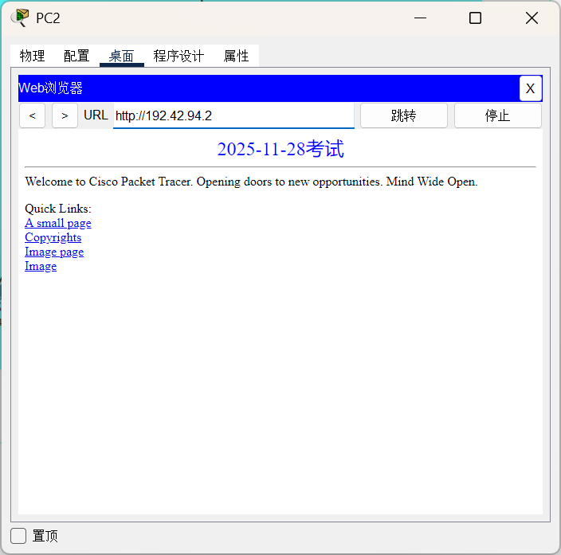
图21 PC2WEB访问HTTP服务器1

四、路由器R3作为私网边界路由器对接公网路由器R4
R3作为私网与公网的边界路由器，承担着连接私网设备（R1、R2）与公网路由器R4的核心职责；R4作为公网侧关键节点，需实现与R3的通信及对公网终端的网络支撑。为保障网络通信的安全性与规范性，需完成R3、R4的接口IP配置、Serial口公网静态路由配置，并通过特定路由策略确保私网路由不扩散至公网、公网路由不渗透至私网，同时由R3向私网路由器下发默认路由，实现私网终端对公网的访问。
R3（私网边界路由器）：通过FastEthernet0/0连接R1、FastEthernet0/1连接R2（均为私网侧），通过Serial0/0与R4的Serial0/0实现公网互联，运行OSPF协议向私网下发默认路由并防止公网路由渗透进私网。
R4（公网路由器）：通过Serial0/0与R3互联（公网侧），通过FastEthernet0/1连接公网S7及终端，配置静态路由指向私网网段。

1.静态路由配置
R3配置了默认路由到R4
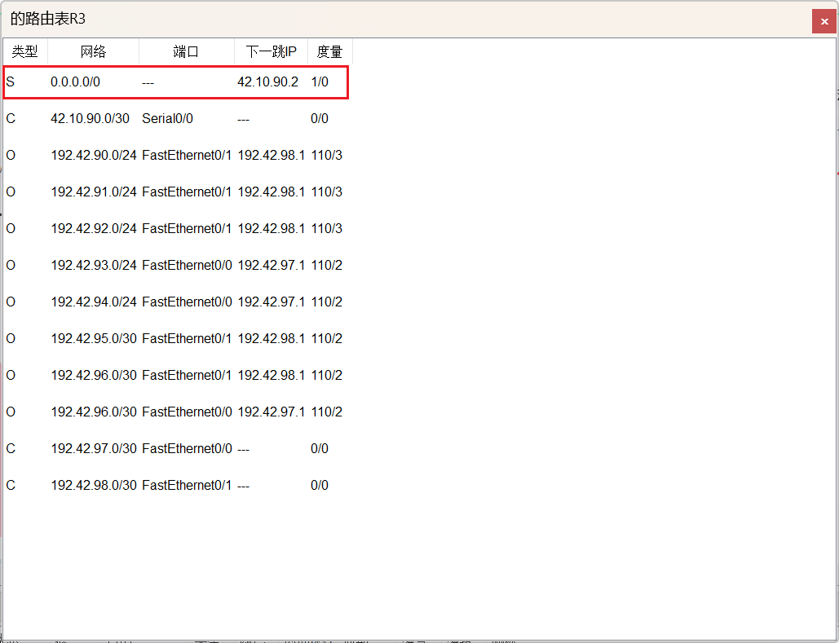
图22 R3配置默认路由
R4配置了静态路由到私网网段
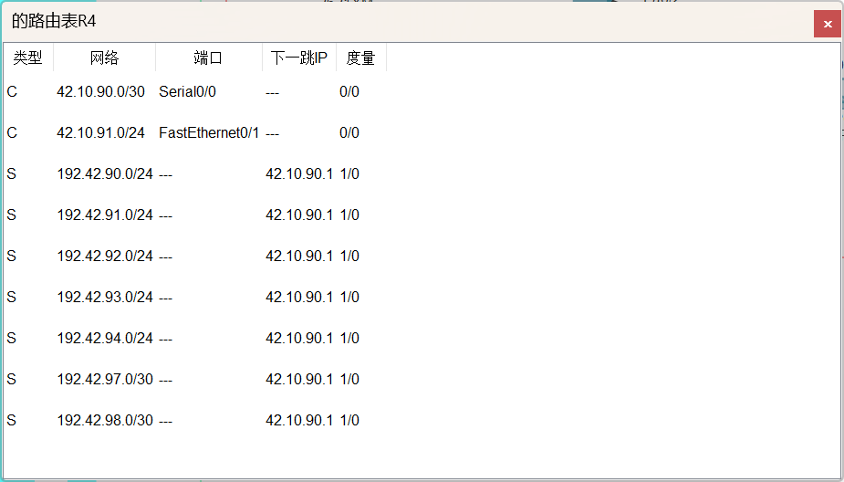
图23 R4配置静态路由

2.OSPF配置（见下文）

3.私网可以Ping通公网

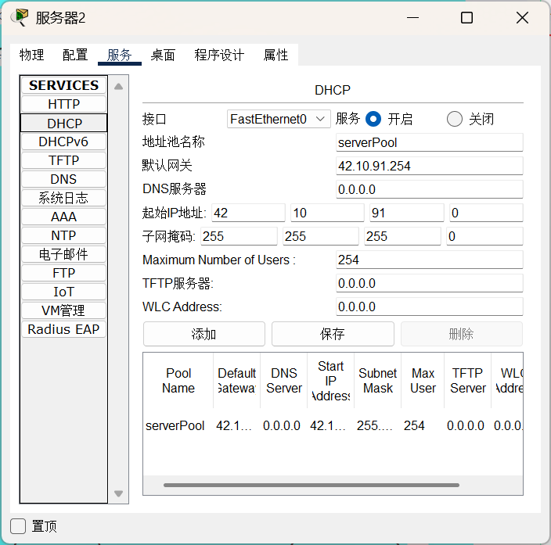
图24 DHCP服务器配置
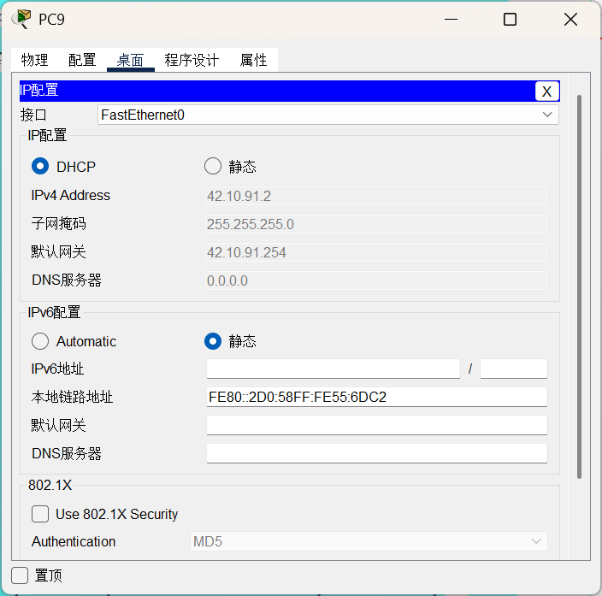
图25 PC9自动获取IP信息
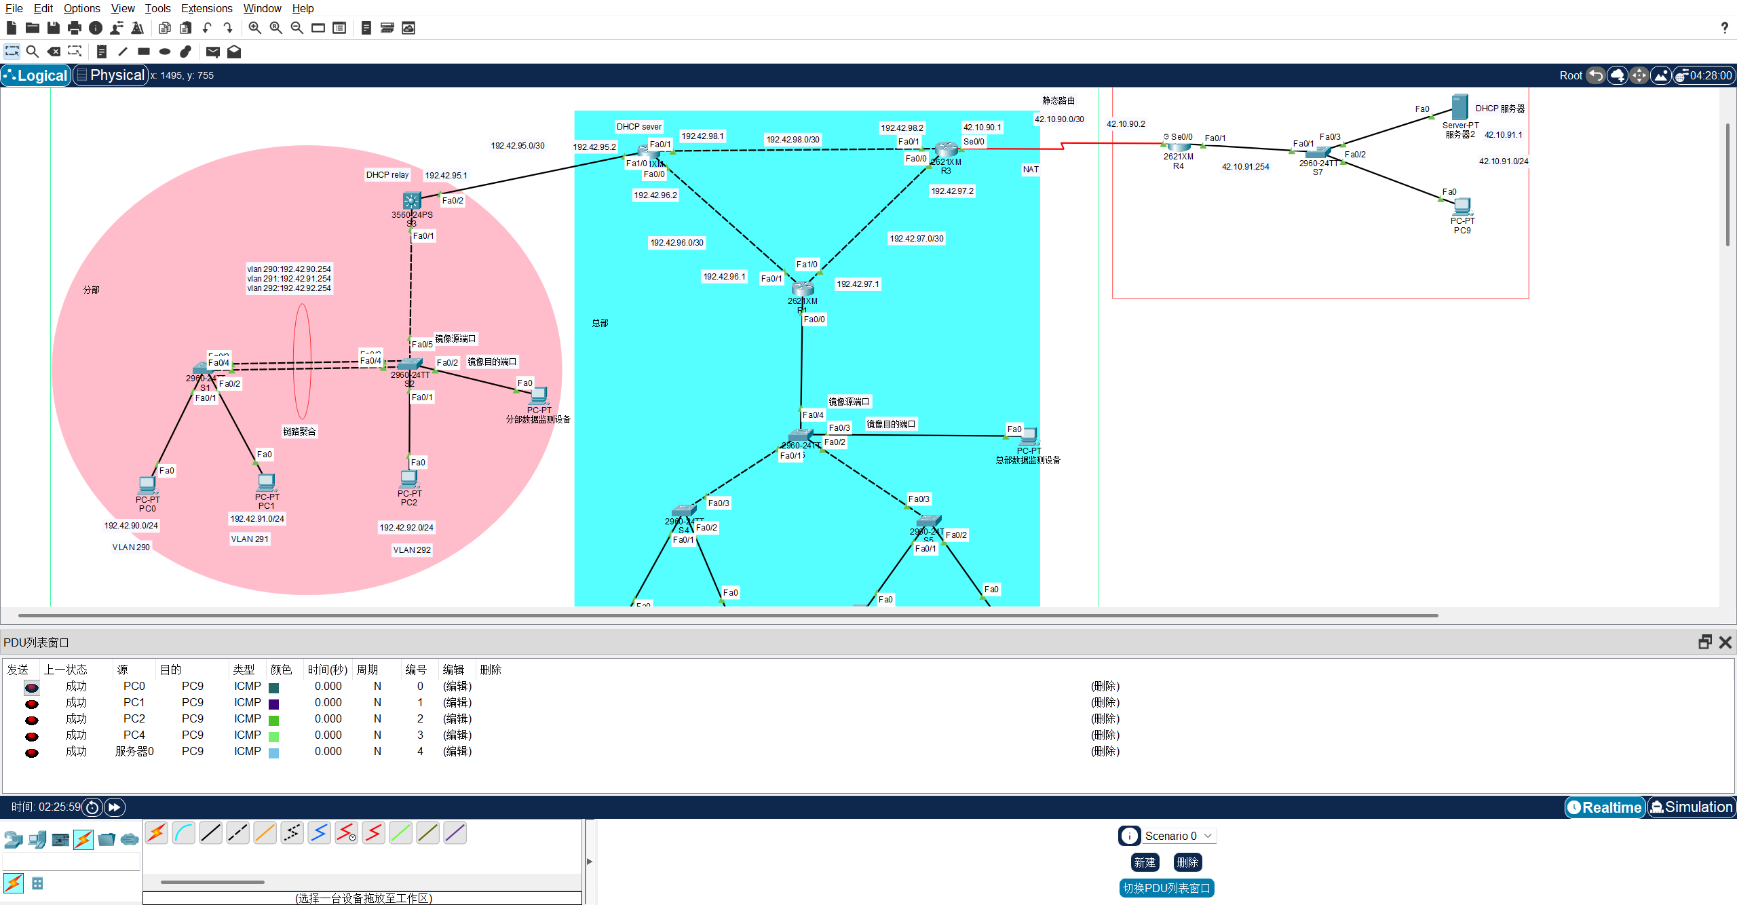
图26 私网公网互联互通

五、在私网与公网的边界路由器R3上进行PAT配置

扩展ACL配置
仅放行总部（VLAN293）和分部（VLAN290）的流量，其他禁止。
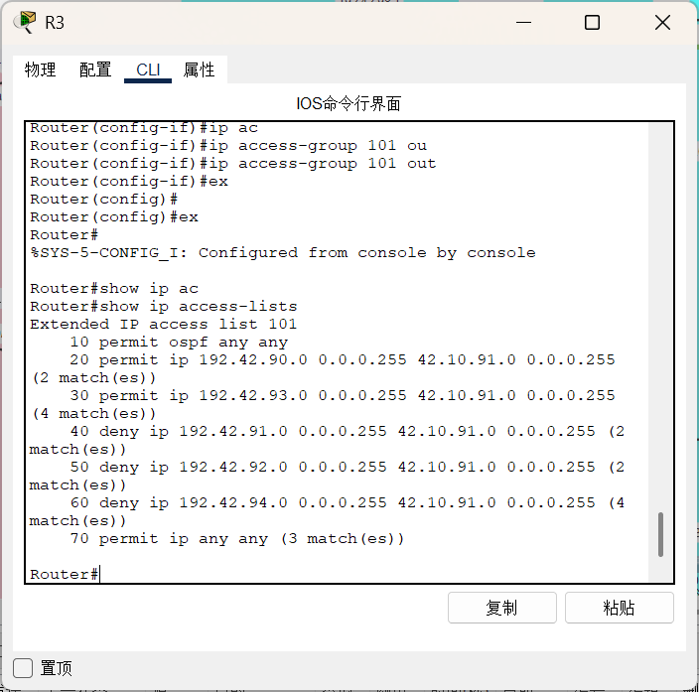
图27 扩展ACL配置
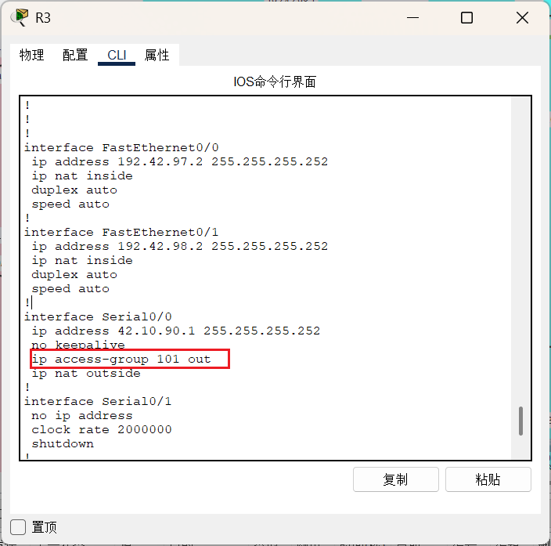
图28 将ACL应用到R3对接公网的接口

2.PAT配置
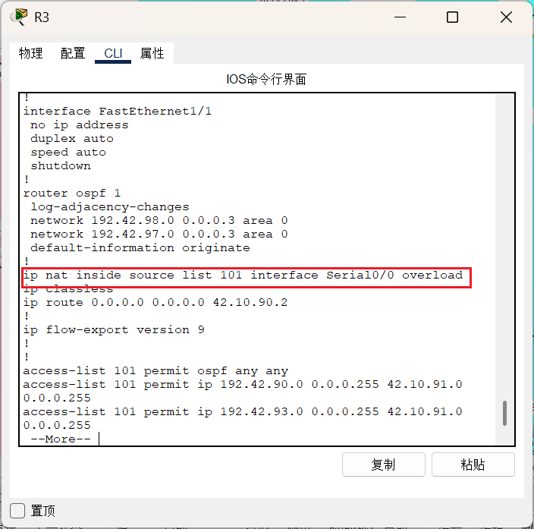
图29 Se0/0的公网IP作为公网转换IP

3.结果验证
通过查看地址转换表可以确认放行的具体流量。
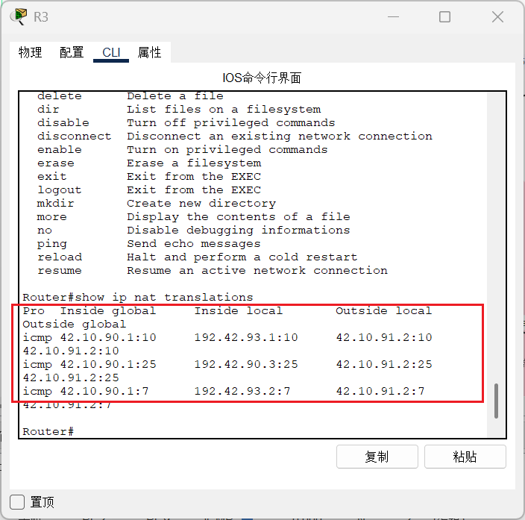
图30 查看地址转换表
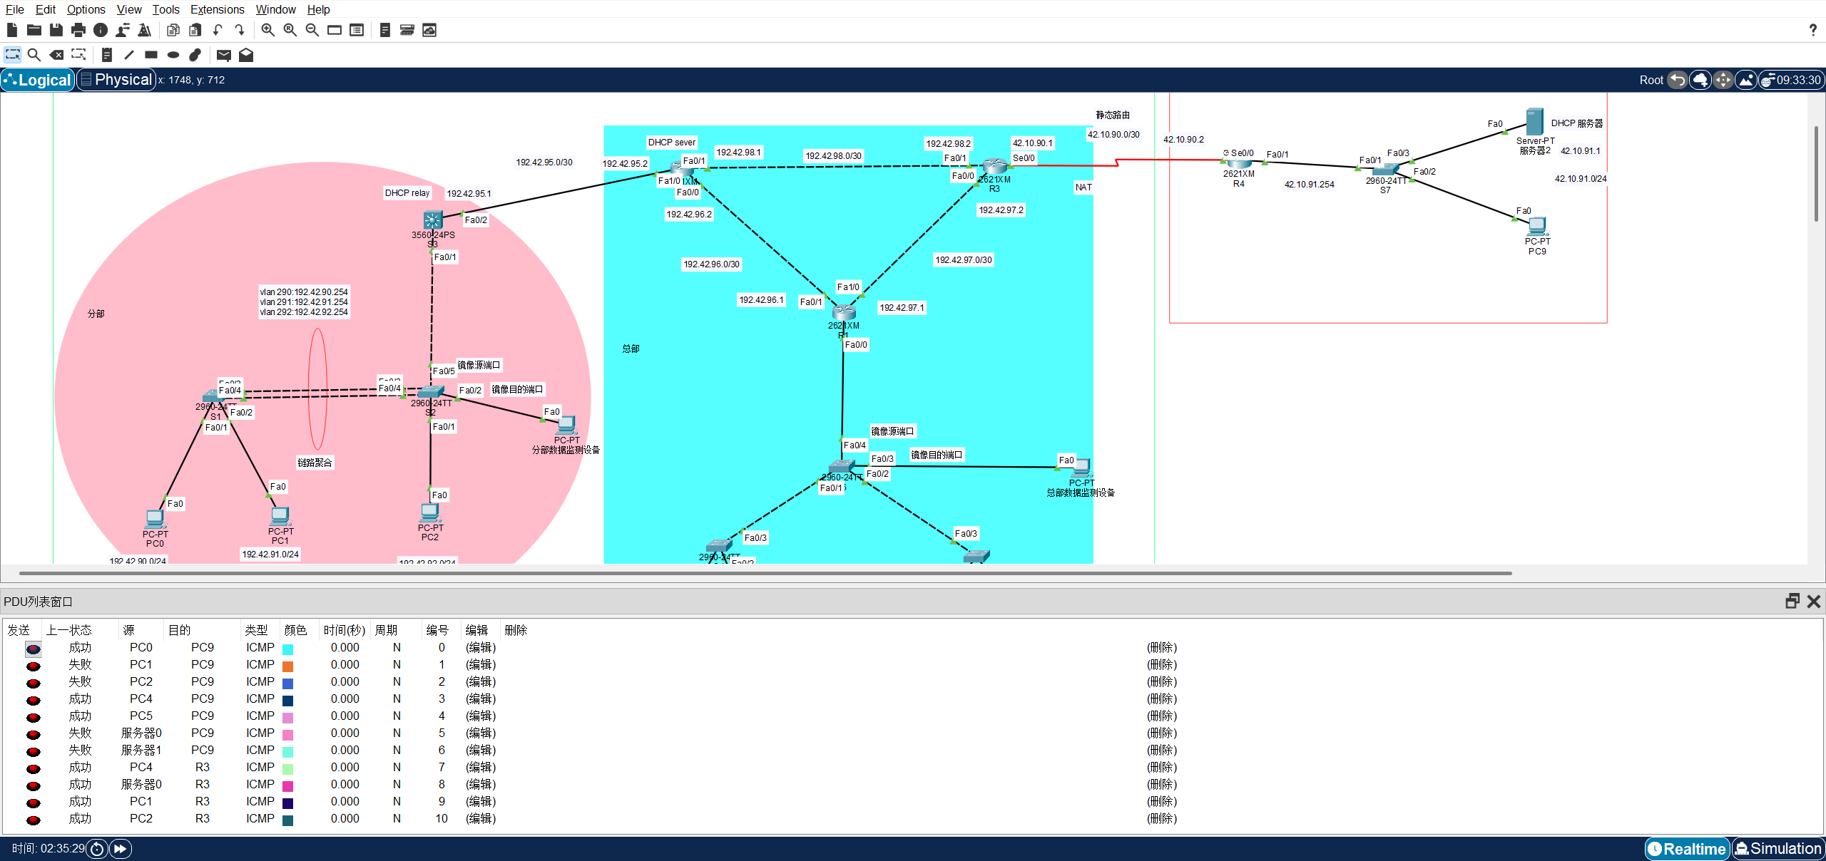
图31 PAT后Ping结果

六、交换机S3Telnet配置

1.标准ACL配置
配置标准ACL仅允许总部（VLAN293）的PC远程登录到S3
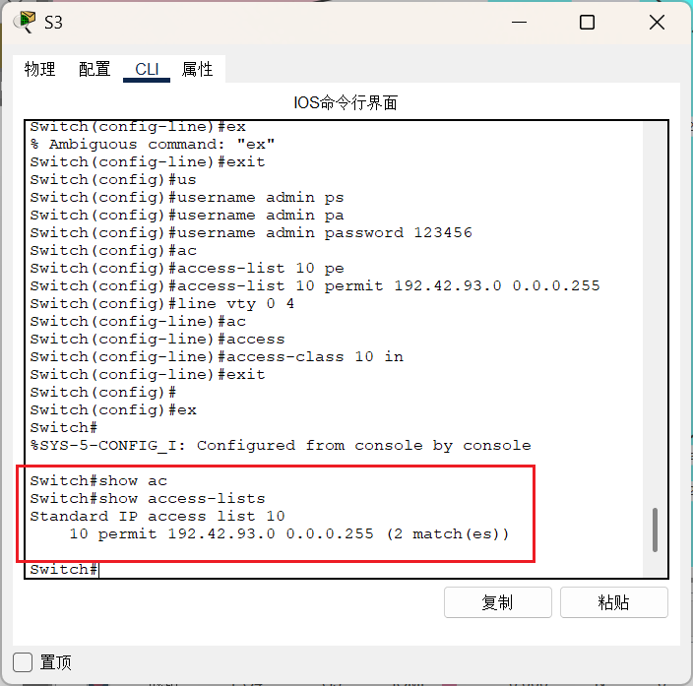
图32 标准ACL配置

2.Telnet配置
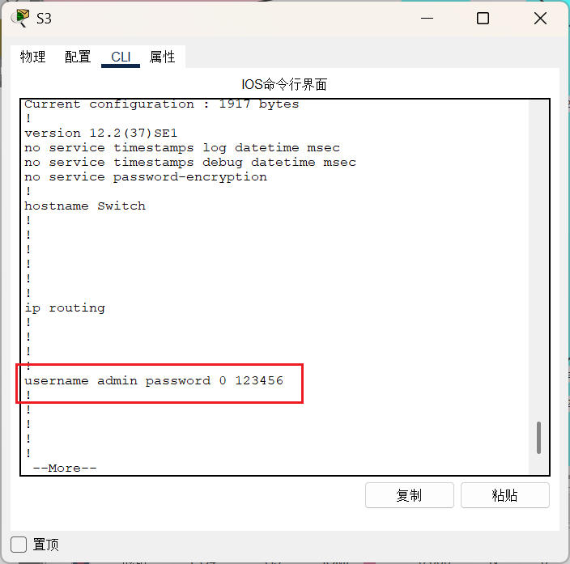
图33 Telnet用户名及密码

3.结果验证

在总部网段均能正常Ping通的情况下，仅有总部(VLAN293)可以Telnet
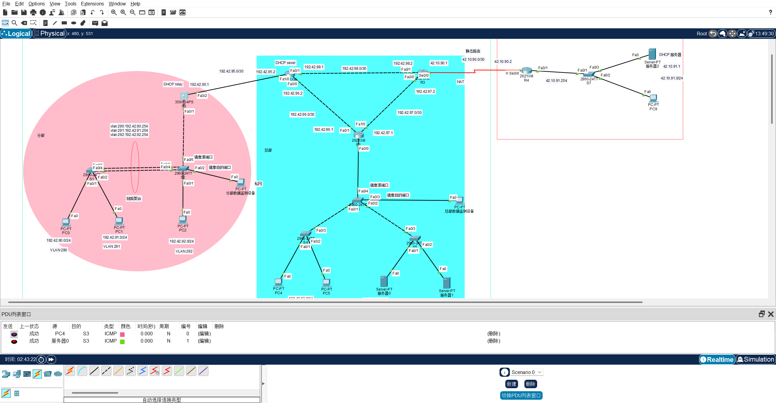
图34 总部网段均可正常Ping通
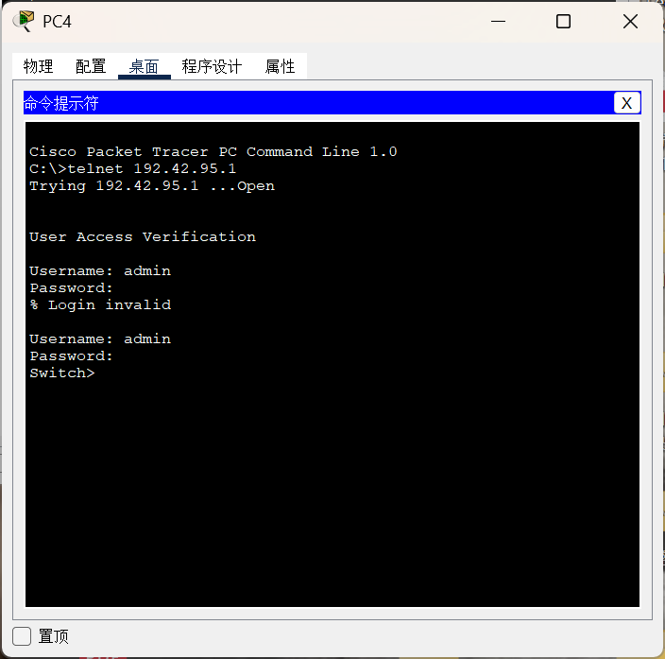
图35 PC4Telnet到S3
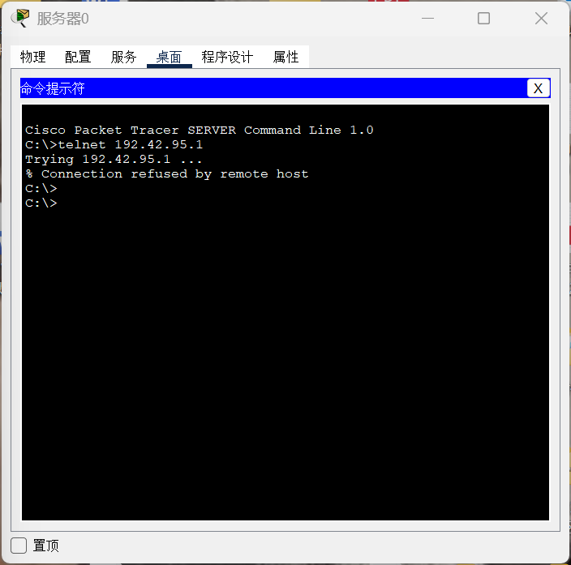
图36 服务器0Telnet失败

七、OSPF配置
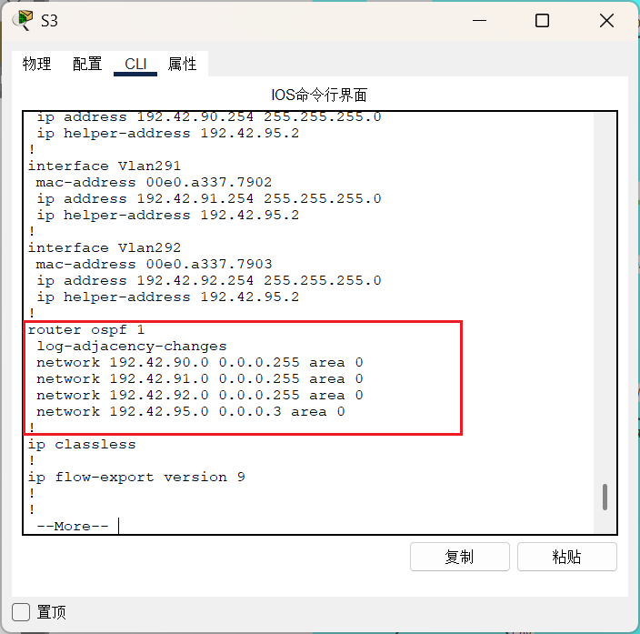
图37 S3宣告网段
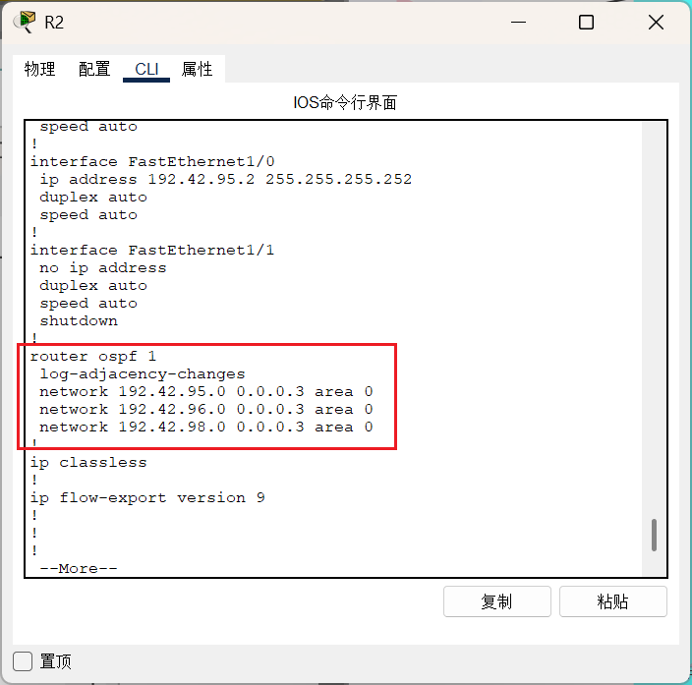
图38 R2宣告网段
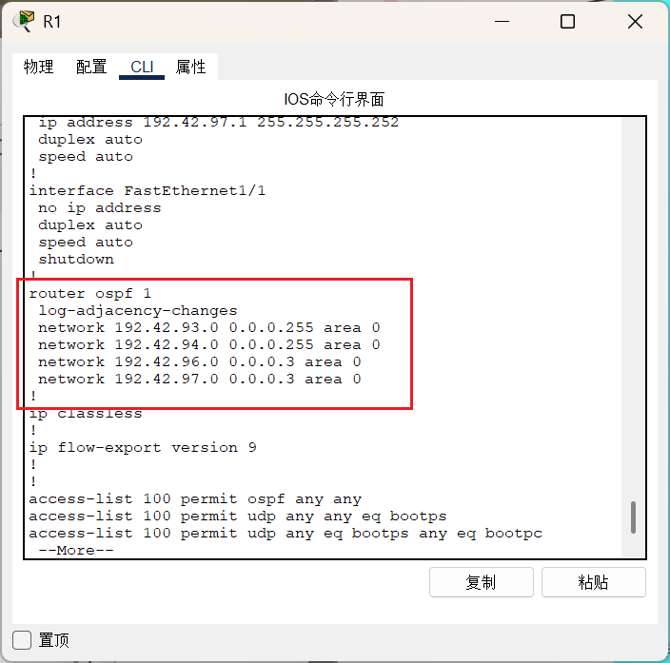
图39 R1宣告网段
R3作为私网边界路由器在配置时下发了默认路由到私网路由器，并且通过命令no redistribute static subnets，避免了公网静态路由进入到私网。
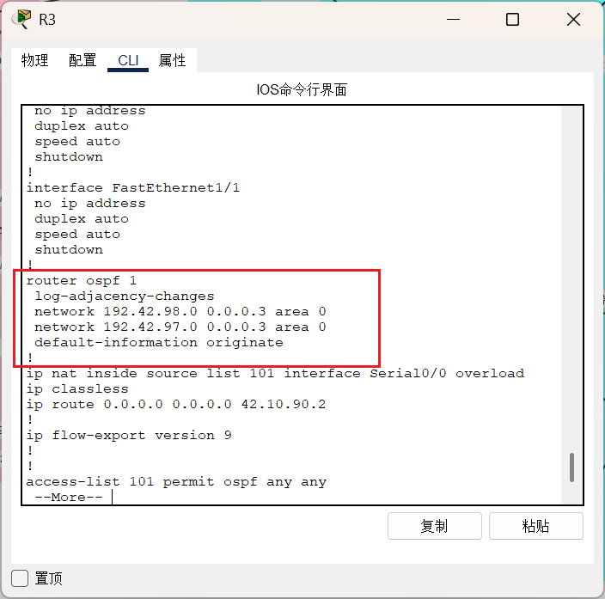
图40 R3宣告网段
四、反思/学习心得
本次网络拓扑配置实验，让我将课本中抽象的网络技术知识转化为实操能力，收获远超预期。实验围绕S3、R1等设备的配置展开，核心是搭建一套能实现VLAN互通、远程管理、IP自动分配及公网访问控制的网络架构，过程中既有突破难点的喜悦，也认识到自身的不足。
实验初期，单臂路由配置让我困惑不已。通过反复调试我才明白，需在S3和R1的物理接口创建子接口并封装、协议，给每个子接口分配对应VLAN的网关地址，才能打破VLAN的二层隔离。这让我深刻体会到“协议封装是关键”，每一步配置都要紧扣技术原理。
ACL配置是实验的重点，也是易错点。配置S3的标准ACL时，我曾误将规则应用在出接口，导致总部PC无法远程Telnet。调整到入接口后问题解决，这让我掌握了“ACL就近部署、精准匹配”的原则。R1的扩展ACL则需区分IP与端口，配置时我通过明确“允许PC2网段访问服务器1的指定端口”这一规则，真正理解了扩展ACL精细化控制的优势。
DHCP中继与服务器的联动配置，让我理清了跨网段IP分配的逻辑。当看到各VLAN的PC自动获取到R2分配的IP时，我切实感受到网络设备协同工作的魅力。而R3的PAT配置则让我懂得，通过端口映射实现多设备共享公网IP，是节省网络资源的实用方案。
此次实验让我明白，网络配置容不得丝毫马虎，每一个命令都需严谨。未来我会加强命令熟练度训练，尝试排查更复杂的网络故障，提升自身的网络运维能力。
五、教师评阅意见

